2024年甘肃省残疾人事业统计公报

2024年，在省委省政府和中国残联的坚强领导下，全省各级残联以习近平新时代中国特色社会主义思想为指导，全面贯彻党的二十大和二十届二中、三中全会精神，深入学习习近平总书记视察甘肃重要讲话重要指示精神、关于残疾人事业重要论述和重要指示批示精神，全面贯彻落实党中央国务院和省委省政府、中国残联关于残疾人事业决策部署，以深化“三抓三促”行动为契机，持续推进“结对帮扶·爱心甘肃”工程建设走深走实，高质量完成《甘肃省“十四五”残疾人保障和发展规划》任务目标，进一步完善残疾人社会保障和关爱服务体系，各项工作实现新进展取得新成效迈上新台阶。
一、康复
2024年，14.4万残疾人得到基本康复服务，其中未持证残疾儿童0.6万人。接受基本康复服务的持证残疾人中，有视力残疾人1.2万、听力残疾人1.5万、言语残疾人0.08万、肢体残疾人7万、智力残疾人0.9万、精神残疾人1.6万、多重残疾人1.4万。5万残疾人得到基本辅助器具适配服务。
2024年残疾儿童接受康复服务（按审核地）11181名，其中视力残疾儿童83名；听力、言语残疾儿童610名；肢体残疾儿童1131名、智力残疾儿童1520名、精神残疾儿童358名，多重残疾儿童1282名、未评残儿童6197名。
截至2024年底，残疾人康复机构有197个。康复机构在岗人员有0.4万人。其中，管理人员540人，业务人员0.3
万人，其他人员592人。
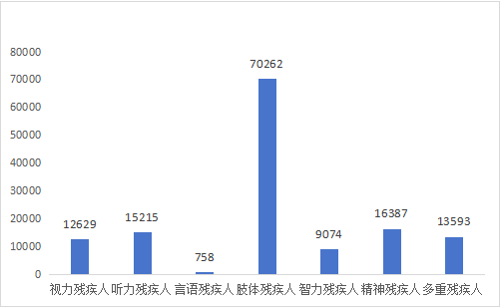
图1接受基本康复服务的残疾人（单位：人）
二、教育
全省残疾人中等职业学校（班）2个，在校生97人，毕业生12人。高等教育阶段，招收779名残疾学生，其中高职431人、本科299人、硕士研究生40人、博士研究生9人。
三、就业
全省新增持证残疾人就业0.9万人，其中城镇就业人数0.2万人，农村新增0.7万人，全国城乡实名制培训持证残疾人7951人。
全省城乡持证残疾人就业24.6万人，其中按比例就业0.6万人，集中就业0.2万人，个体就业1.3万人，公益性岗位就业0.3万人，辅助性就业0.2万人，灵活就业（含社区、居家就业）7.2万人，从事农业种养加14.8万人。
开展农村困难残疾人实用技术培训项目，扶持0.8万人次残疾人接受实用技术培训。全省143个残疾人就业帮扶基地安置0.1万名残疾人就业，辐射带动0.2万户残疾人家庭增收。
全省共培训盲人保健按摩人员688人次、盲人医疗按摩人员119人次。现有保健按摩机构424个，医疗按摩机构44个。16人获得盲人医疗按摩人员初级职务任职资格，9人获得中级职务任职资格。

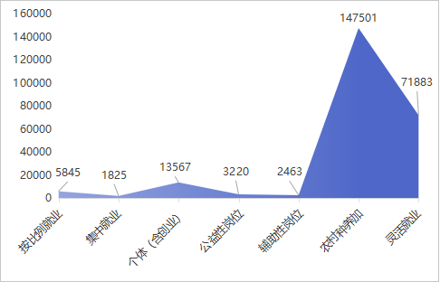
图2残疾人就业创业情况（单位：人）

四、社会保障
截至2024年底，95.8万名残疾人参加城乡居民基本养老保险，41.3万名残疾人领取养老金。60岁以下参保的残疾人中，22万名重度残疾人和8万名非重度残疾人得到参保缴费资助。
开展残疾人托养服务的各级各类机构有129个。0.5万名残疾人通过寄宿制和日间照料服务机构接受了托养服务，0.8万名残疾人接受居家服务。
五、宣传文化
以“科技助残，共享美好生活”为主题，组织开展第三十四次“全国助残日”活动。全省共有省级残疾人专题广播节目1个、电视手语栏目1个，地级残疾人专题广播节目18个、电视手语栏目8个。公共图书馆有64个盲文及盲文有声读物阅览室开展视障文化服务，开展残疾人文化周活动444场次，省级残疾人艺术团1个，地级残疾人艺术团2个。
六、体育
2024年，我省残疾运动员在国际比赛中夺得2金5银5铜的好成绩，分别在巴黎第17届夏季奥林匹克运动会夺得2银1铜、在土耳其第20届冬季听障奥运会夺得1金1银2铜、在哈萨克斯坦、波兰和泰国残疾人乒乓球世界公开赛夺得1金2银2铜；在全国特奥乒乓球、羽毛球、足球比赛中夺得3金8银8铜。在全省培训残疾人社会体育指导员200名、实施康复体育进家庭项目500户，组织开展残疾人健身周、全国特奥日、冰雪运动季、康乐乡村等群众体育健身活动210次，举办残健融合运动会10次，2.1万人次参加。
七、维权
制定或修订省级关于残疾人的专门法规和规章1个，制定或修改保障残疾人权益的省级规范性文件2个、县级10个。县级以上人大开展《中华人民共和国残疾人保障法》执法检查和专题调研14次；政协开展视察和专题调研11次。开展省级普法宣传教育活动4次，0.1万人次参加；举办省级法律培训班2个，270人次参加。成立残疾人法律救助工作协调机构104个，建立残疾人法律救助工作站103个。各地残联办理建议、提案23件。
全省共出台了45个无障碍环境建设与管理法规、政府令和规范性文件；开展无障碍环境建设检查59次，无障碍培训1358人次。建立无障碍环境建设督导或促进队伍32个。共有无障碍环境建设督导或促进员28人，其中残疾人督导或促进员5人。
八、组织建设
全省市（州）（甘肃矿区、兰州新区）、县（市、区）、乡镇（街道）共有残联1468个，建立社区（村）残协1.7万个。省市县乡残联工作人员4964人，乡镇（街道）、村（社区）选聘残疾人专职委员1.5万余人。
全省共建立各类残疾人专门协会513个，其中省级专门协会5个，市级专门协会78个，县级专门协会430个。助残社会组织60个。
九、服务设施
截至2024年底，已竣工的各级残疾人综合服务设施共95个，总建设面积11.5万平方米，总投资3.4亿元；已竣工的各级残疾人康复设施49个，总建设面积30.2万平方米，总投资8.9亿元；已竣工的各级残疾人托养服务设施46个，总建设面积14万平方米，总投资4.1亿元。（其中中央预算内投资项目87个，残疾人康复中心项目46个、残疾人托养中心项目35个、康复中心（托养中心）及综合服务设施6个）。

